**Логопедичен план 9**

**Име : Мирела**

**Възраст : 8г**

**Диагноза :**

**Цел : Диференциация Ж / З**

1. **Организационен момент**

* Поздравяваме детето . Обясняваме ясно и кратко върху какво ще работим днес .
* Дишане нос/уста издишане нос/уста
* Артикулационна гимнастика – Облизване горе, долу кръгче Тик- Так ; Конче Бонбонче ; Целувка усмивка; Ж-З в целувка усмивка .

1. **Същинска част**

* Разпознаване на звуковете З и Ж Припомняме ,че когато произнасяме звук „З “ зъбите са затворени, езикът е зад долните зъби, устните са в усмивка, при звук „ Ж „ усещаме трептене в гръкляна .От теб искам сега да ги произнесеш правилно.

-По начин на изписване и звучене - Пред детето има илюстрации на „З“ и „Ж“ от него се иска да изговори кой звук е „З“ и кой „Ж“

-В серия звукове. – Сега ще ти казвам различни звукове, от теб искам да посочиш кога чуваш звук „Ж“ и кога „З“

Ш , А, З , Б, З, Ж, Е,С , С ,Ж , З , К ,З, И, Ц , Ж, Х , З

-В серия срички- Сега ще ти казвам различни срички, от теб искам да посочиш кога чуваш звук „З“ и кога „Ж“

ЖИ ; ЗИ; ОЖ ; УЗ, ЖА, ЗИ , ИЖ , ЕЖ ; ЖЕЖ , ЗИЗ , ЗЪЗ , ЖОЖ

- Думи пароними – Какво е кожа , а какво е коза ?

-В думи : Как се произнася

Жаба или Заба ; Жрънчо или Зрънчо ; Ножица или нозица .Полезен или полежен , морж или морз , перваз или перваж

-Игра със зар : върху кубче са залепени картинки на различни редмети ,които съдържат буква Ж или З , от него се иска да определи кой от двата звука се чуват.

-Огради думата в която няма Ж / З

- Думи пароними – Какво е кожа , а какво е коза ?

-Повтори изреченията

Залезът е много красив.

Имам нов кожух.

Жабата е зелена.

В зоопарка има животни.

Гатанки първо се задават на детето , след това то задава .

- Лястовица с две крила, плат разрязва за пола. (Ножица)

- Идва пълна, празна се връща за удоволствие на устата могъща. (Лъжица)

- Ох, колко са много в нощта голяма, а денем – сякаш изобщо ги няма. (Звездите )

-Диктовка на изречения

На село има кози.

Вчера скачахме на въже.

Художникът нарисува розите .

Зелената жаба живее в езерото

-Текст за четене

1. **Заключителна** част-Домашно в изреченията които написа искам да подчертаеш звука „З“ със зелен цвят и звука „Ж“ с жълт цвят

1.Рибар не е, мрежа плете.

Отговор: Паяк

2.Без кожа влиза, с кожа излиза.

Отговор: Хляба

3.Живее без тяло, говори без език, никой не го вижда

Отговор : Ехото

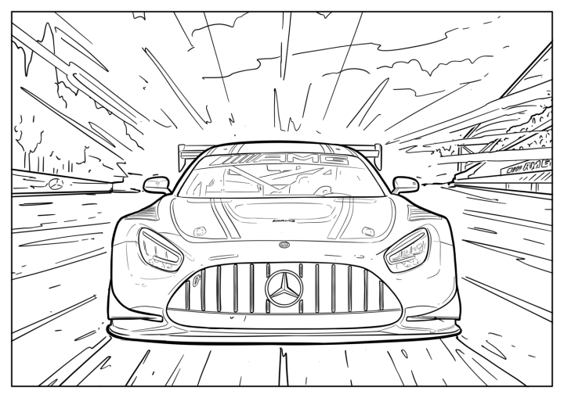

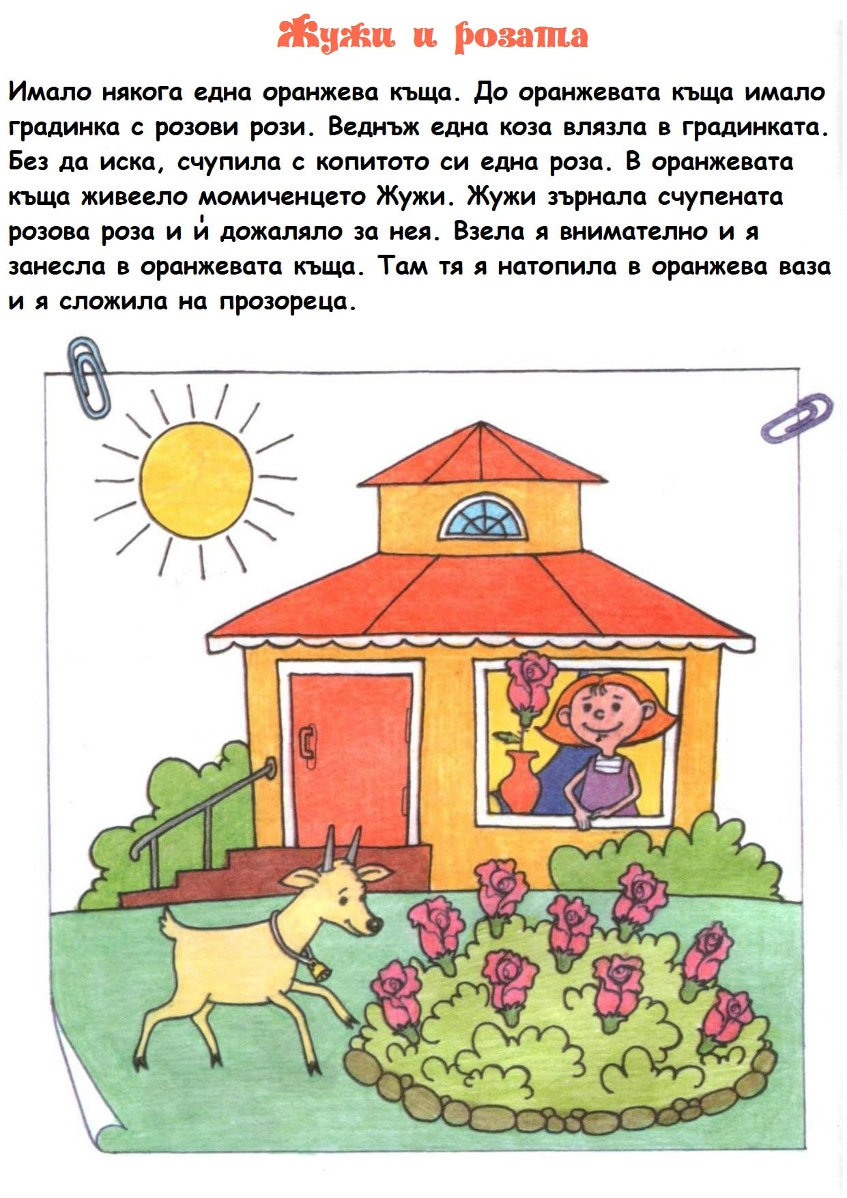

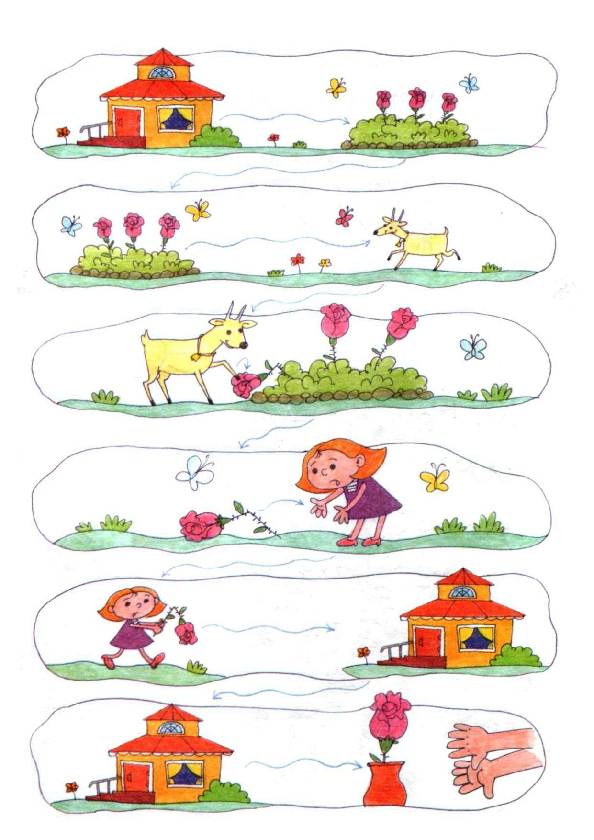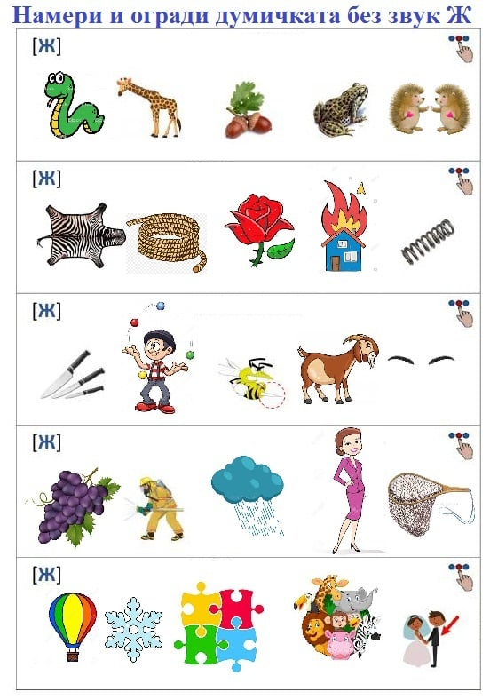

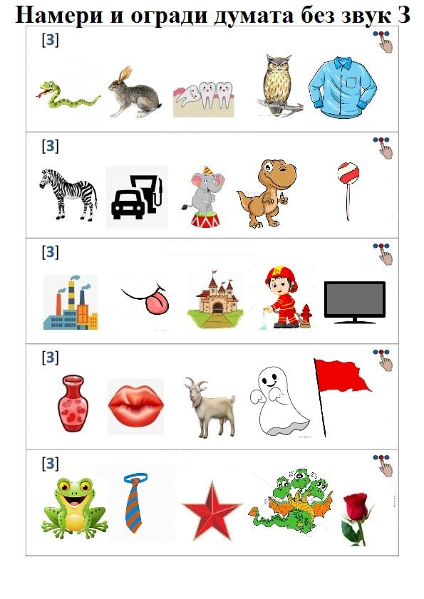

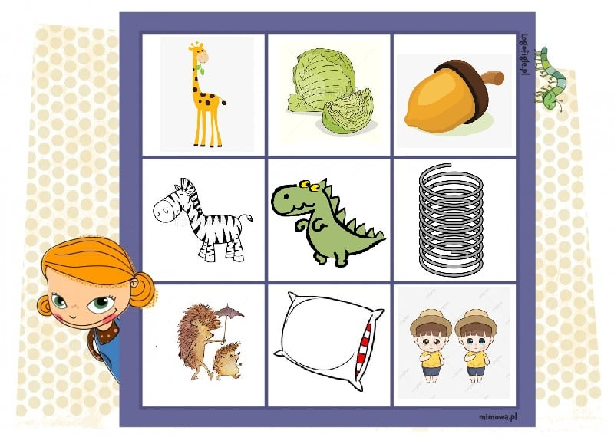

**Логопедичен план 10**

**Име : Антонио**

**Възраст :**

**Диагноза :СОП**

**Цел : Ограмотяване**

1. **Организационен момент**

* Поздравяваме детето . Обясняваме ясно и кратко върху какво ще работим днес .
* Четене на текст
* Подреждане на картинките
* Преразказ на текста
* Въпроси по текста
* Игра : Ще играем на боулинг – Има едно условие , Аз ще ти казвам животно, а ти трябва да кажеш 2 факта за него , когато е мой ред да стрелям ти ще ми кажеш нещо за животното, а аз трябва да позная какво е , който познае печели точка , играем до 3

Пример : Елена има рога и живее в гората

* Напиши какво правят децата на картинките
* Диктовка на думи - кожух , козунак , пазач ,парашут ,
* Диктовка на изречения
* Великанът повдигна тежкия сандък.
* Децата закусиха с препечени филийки и портокалов сок.
* Пътешествениците умуваха над сложната загадка.
* Защо на гущерите им израства нова опашка ?

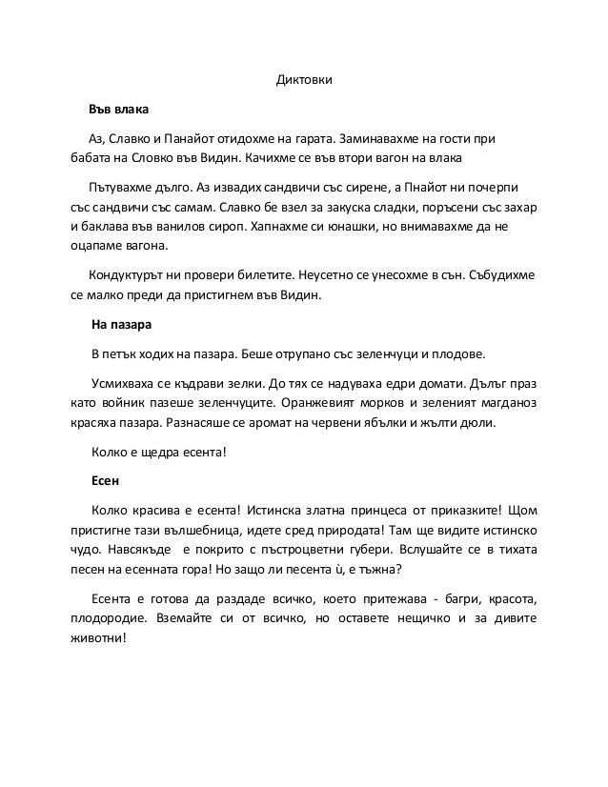

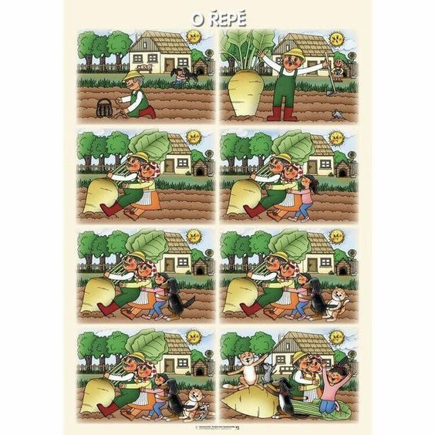

**Дядо вади ряпа**

**Дядо белобради ряпа взе да вади.**

**С две ръце я хваща, силно се напъва, пъшка и опъва, тя не се поклаща.**

**Дядо баба вика.**

**Тича баба Мика, тича, дяда хваща. Двамата напъват, ряпата опъват, тя се не поклаща.**

**Баба внучка вика.**

**Малката Иглика припва, баба хваща. Трима се напъват, ряпата опъват, тя не се поклаща.**

**Внучка Шарка вика.**

**Шарко за Иглика се юнашки хваща. Четирма напъват, ряпата опъват, тя се не поклаща.**

**Шарко Маца вика.**

**Маца от зимника тича и се хваща. Петима напъват, ряпата опъват, тя се не поклаща.**

**Най-после Писана вика и Гризана.**

**Гризана се хваща. Здравата подхваща. Дружно се напъват, пъшкат и опъват, ряпата измъкват, в къщи я замъкват.**

**И там всички с нея сладко се гостили. Три дни яли, пели и се веселили.**

